Hướng dẫn tạo tên miền miễn phí Tk

**Bước 1**: Mở trình duyệt và nhập vào đường dẫn “freenom.com”.

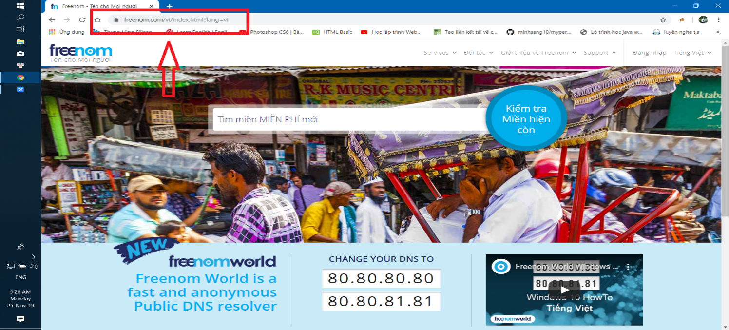

**Bước 2**: Nhập tên miền muốn đăng kí và bấm vào kiểm tra.

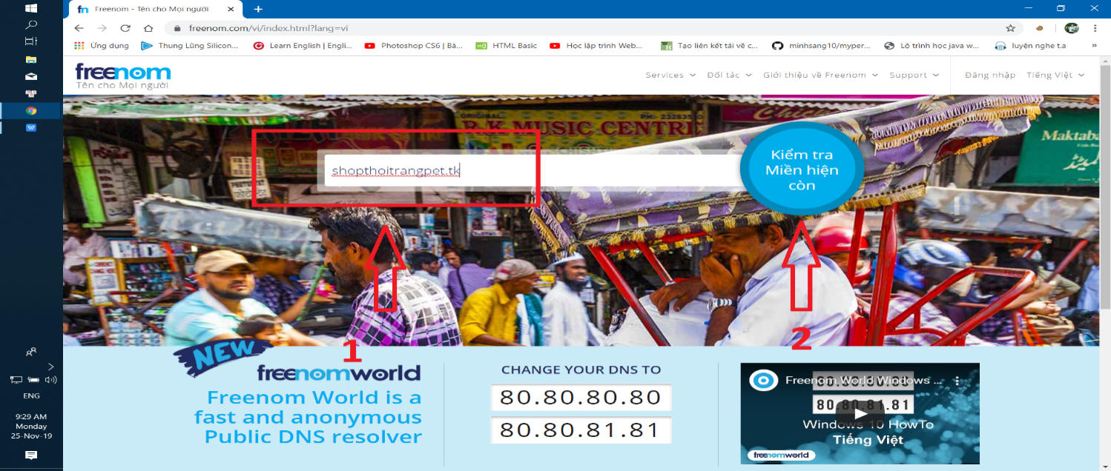

**Bước 3**: Tìm tên miền muốn chọn, bấm vào nút lựa chọn sau đó thanh toán.

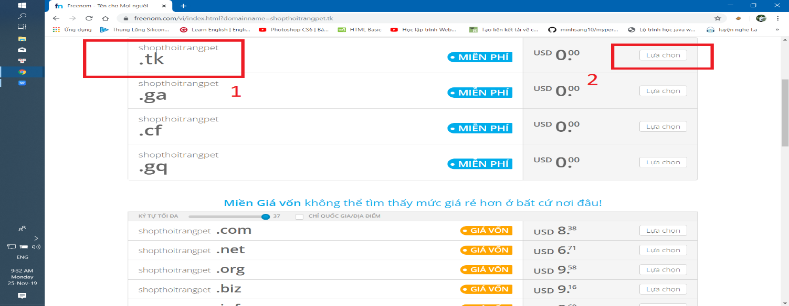

## **Bước 4**: Forward tới đường dẫn reponsitory trong github, chọn thời hạn muốn đăng kí, sau đó chọn nút continue.

